RAMA JUDICIAL DEL PODER PÚBLICO
PALACIO DE JUSTICIA “Fanny González Franco”
CENTRO DE SERVICIOS - AREA DE TRABAJO SOCIAL

VISITA INFORMAL - ACTUALIZACIÓN

FECHA: Julio 8 de 2019

PROCESO: EXONERACIÓN DE CUOTA ALIMENTARIA

RADICACION: 2018 - 00018

DEMANDANTE: CARLOS ANDRÉS LUNA POLO
Carrera 14 # 47f – 35 Conjunto Cerrado Piamonte Apto 303 Bloque P – 311 778 90 99

APODERADO: Dra. CENELIA NARANJO RUIZ
310 403 33 63

DEMANDADA LUZ GUDIELA TORRES BANQUEIZ
Sincelejo, Sucre

MENOR: MARIA ALEJANDRA LUNA TORRES

Con relación a la visita solicitada dentro del proceso de la referencia, la que me fue asignada por reparto, me permito informar que la misma se realizó en el mes de Marzo del 2018, pero se quería tener conocimiento si la menor continuaba viviendo con el padre.

Me dirigí a la dirección que se encontraba en el informe de la visita anterior, la cual ya no correspondía a la residencia del señor LUNA, me comuniqué vía telefónica en la cual informa que se encuentra viviendo en el conjunto cerrado Piamonte, del barrio el caribe.

Al llegar a la vivienda encontré que se trata de un apartamento, contando con su red familiar paterna de apoyo por cuanto sus padres y hermana viven en los apartamentos contiguos.

La menor María Alejandra Luna Torres, cuenta con 16 años de edad, cursando 11º Bachiller en el ITEC de Manizales; y la que se encuentra viviendo con su padre, además su Hermano Andrés Felipe, el que ya es mayor de edad (19 años), también se encuentra viviendo en este hogar desde el mes de febrero del año en curso.

Los gastos de la familia monoparental han aumentado por cuanto Andrés Felipe decidió venirse a vivir con su padre y a que María Alejandra se encuentra en actividades diferentes a las académicas, matriculada en el SENA y realizando PREICFES.

Las relaciones interpersonales que se manejan al interior de la familia son adecuadas, el padre ejerce su rol de padre, haciendo que sus hijos cumplan normas y ayuden con las actividades y oficios del hogar.

Sus actividades recreativas se dan en centros comerciales, salidas a comer, entre otras, pero siempre salen los dos, debido a que tienen muy buena relación de padre e hija.

El señor Carlos Andrés, actualmente se encuentra estudiando Administración de Seguridad y salud Ocupacional, cursa 6º semestre en la Universidad Militar Nueva Granada, en la modalidad a distancia.

Se le pregunta al señor Carlos Andrés que si la madre de sus hijos le entrega dinero correspondiente a la manutención de María Alejandra, a lo que este manifiesta que desde que ella se vino a vivir con él nunca le ha devuelto el dinero que le retienen mensualmente por la cuota alimentaria.

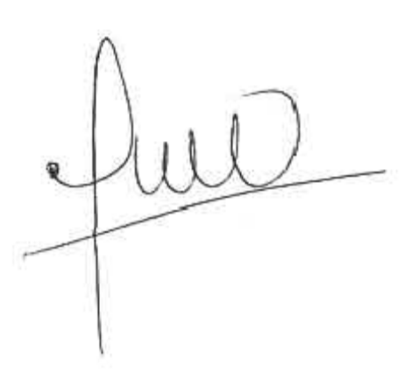

SANDRA YORLEDY GALLEGO VANEGAS
TRABAJADORA SOCIAL

